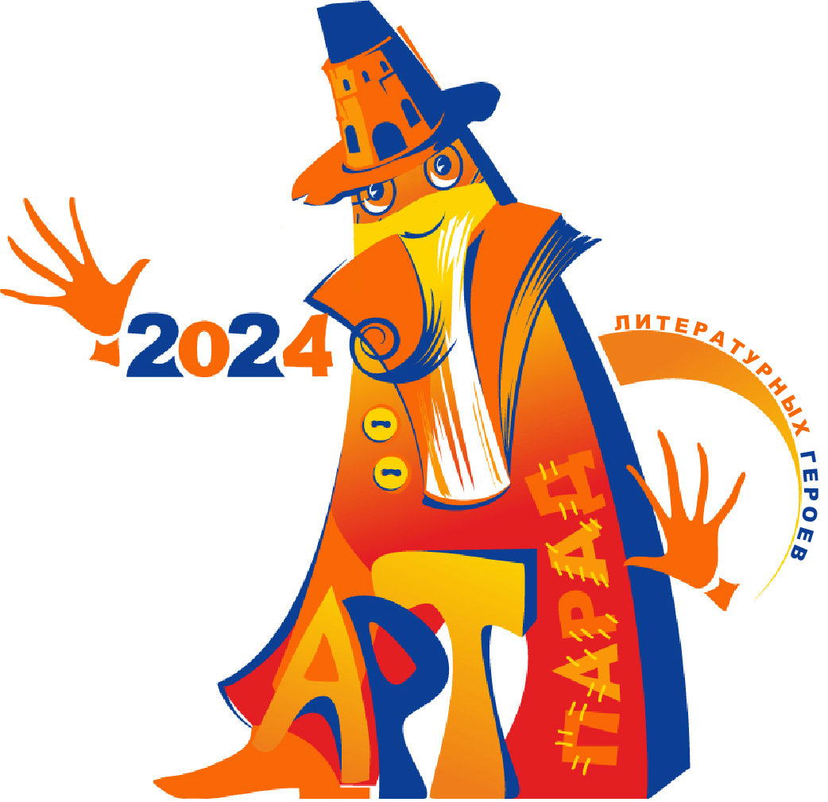
Г. ПЯТИГОРСК
3-5 апреля 2024 г.

ЗАЯВКА НА УЧАСТИЕ
в XI открытом фестивале –конкурсе
«АРТ-ПАРАД литературных героев»,
посвященного 225-летию со дня рождения А.С.Пушкина
ИНФОРМАЦИЯ ОБ УЧРЕЖДЕНИИ:
Организация (учреждение), в которой занимается участник (коллектив)
Ф.И.О. директора (начальника) учреждения
Контактные телефоны, адрес,
е-mail учреждения
ИНФОРМАЦИЯ ОБ УЧАСТНИКЕ:
Полное название команды-участника
(кол-во участников в команде)

Ф.И.О. руководителя, контактные телефоны, e-mail.

Номинация (согласно положению)
Возрастная категория (согласно положению)
ПРОГРАММА КОНКУРСНОГО ВЫСТУПЛЕНИЯ:
1.Название конкурсной работы | Хронометраж | Музыкальное оформление (указать носители фонограммы и видеоинформации, наличие живого инструмента)
2.Условия по сцене | Количество микрофонов  (радио – Р, шнуровой – Ш, стойка – С) | Световое оснащение, сценические декорации (время установки)
3.Размер и тип конкурсной работы в номинации «Изобразительное декоративно-прикладное искусство»
ПОЛНЫЙ СПИСОК УЧАСТНИКОВ
( фамилия, имя, отчество, дата рождения, полных лет)

С настоящим ПОЛОЖЕНИЕМ о проведении XI открытого фестиваля –конкурса «АРТ-ПАРАД литературных героев» ознакомлен(а), с условиями согласен(на):

«____» ______________2024 г. ________________ /_________________/
(подпись) (расшифровка подписи)

